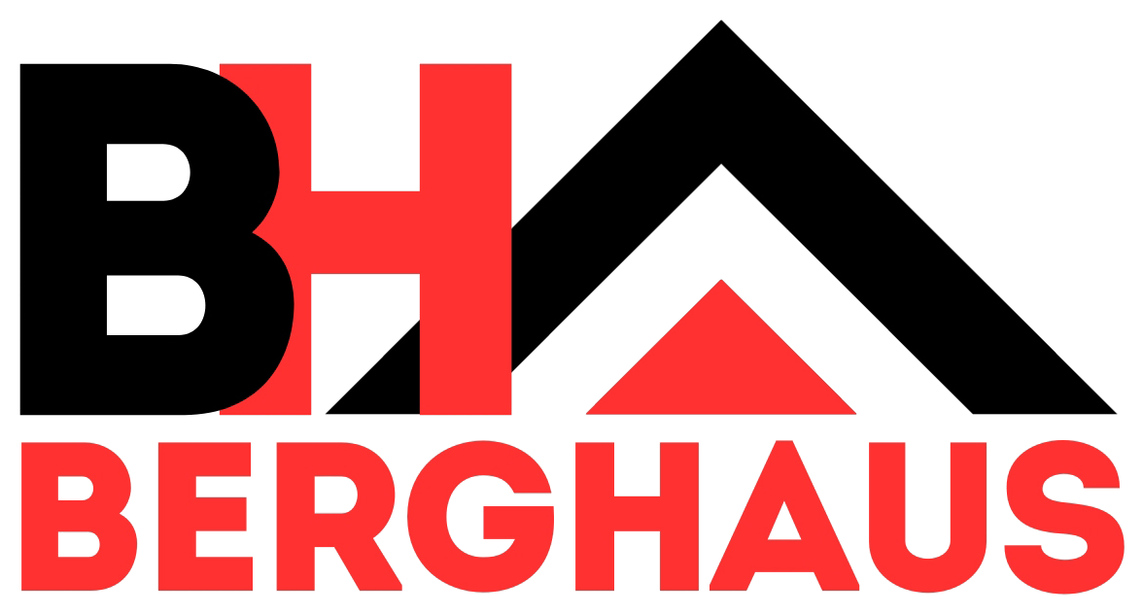

КОММЕРЧЕСКОЕ ПРЕДЛОЖЕНИЕ

№ КП-2026-0042 от 01.11.2026 · действительно до 01.12.2026
Заказчик: ООО «Рудник»
Объект: Месторождение Северное
Контактное лицо: Иванов И.И., +7 900 000-00-00

Уважаемые коллеги! Направляем предложение на поставку горношахтного оборудования.
Варианты предложения
Показатель | Вариант 1
Модель и завод | XDR80T / XCMG
Количество | 2
Комплектация и опции | кондиционер, пожаротушение
Базис поставки | DDP объект
Срок поставки | 159 дн.
Цена за единицу, RUB без НДС | 60 000 000
Условия оплаты | 30 % аванс, 70 % по поставке
Гарантия | 12 мес. / 2000 м·ч
Сервис до наработки | включено в цену
Итого, RUB без НДС | 120 000 000
Итого, RUB с НДС 20 % | 144 000 000
Техническая спецификация
XDR80T
Параметр | Значение | Ед.
Грузоподъёмность | 80 | т
Мощность двигателя | 405 | кВт
Сервис до наработки
Регламенты: ТО-1, ТО-2
Объём ЗИП: по листу ЗИП
Выезды: 20 выездов
Стоимость: включено в цену
Условия поставки, документация и сертификация
Условие | Значение
Документация на русском | да
ТР ТС 010/2011 | включено
Условия оплаты и гарантии
Оплата по графику. Гарантия 12 месяцев.
Цена действительна до 01.12.2026. При изменении курса ЦБ РФ более чем на ±5 % относительно курса на дату предложения цена подлежит пересмотру.
Подписи и реквизиты
Генеральный директор
ИНН 0000000000

